# КИЇВСЬКИЙ НАЦІОНАЛЬНИЙ УНІВЕРСИТЕТ імені ТАРАСА ШЕВЧЕНКА



## ФАКУЛЬТЕТ ІНФОРМАЦІЙНИХ ТЕХНОЛОГІЙ

## **Кафедра прикладних інформаційних систем**

**Звіт до лабораторної роботи №6**

# з курсу **«Інтелектуальні системи»**

*Студента 4 курсу*

*Групи ПП-41*

*спеціальності 122*

*«Комп'ютерні науки»*

*ОП«Прикладне програмування»*

*Селецького Віктора Романовича*

## Київ 2023

# Тема

Побудова нечіткої ЕС

# **Мета**

Використовуючи вбудовані функції пакету FuzzyTech, побудувати нечітку експертну систему за обраною темою. В системі нечіткого висновку повинно бути не менше трьох вхідних змінних та п’яти правил. Зробити нечіткий висновок для конкретних значень (вибрати випадковим чином).

# Завдання

Розробіть нечітку експертну систему за обраною темою. В системі нечіткого висновку повинно бути не менше трьох вхідних змінних та п’яти правил. Зробити нечіткий висновок для конкретних значень (вибрати випадковим чином).

**Виконання**

Створення змінної “money” (гроші, які є в клієнта - від 100 до 5000)

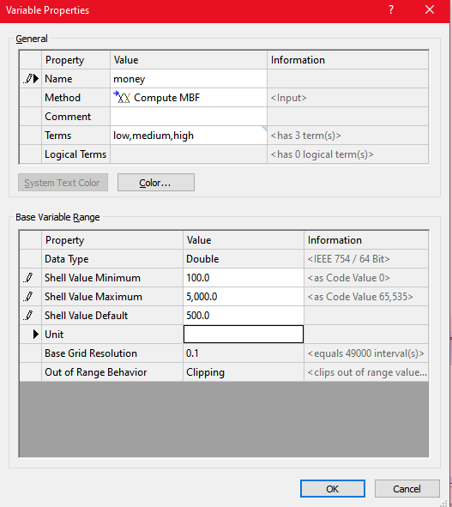

Задаємо функції приналежності Spline:

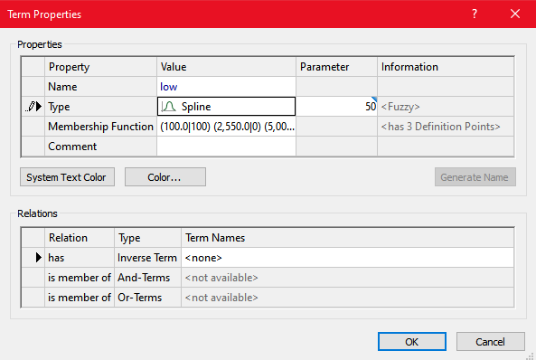

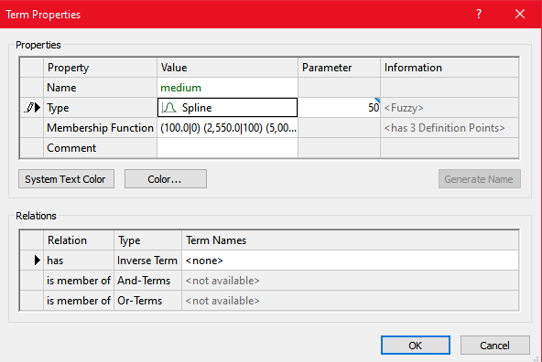

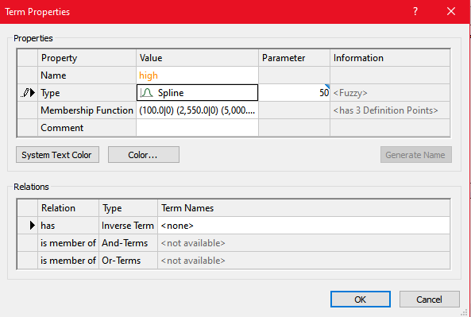

Створення змінної “comfort” (комфорт поїздки за десятибальною шкалою)

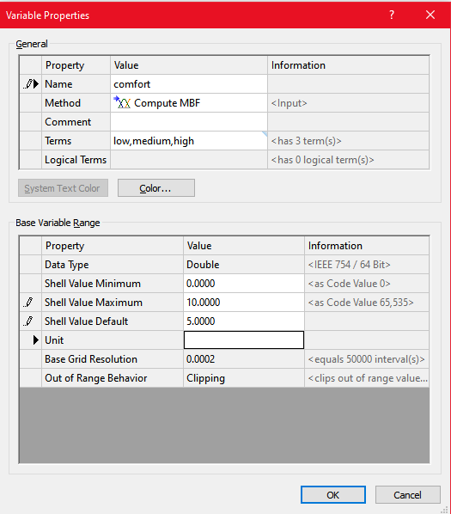

Аналогічно задаємо функції приналежності

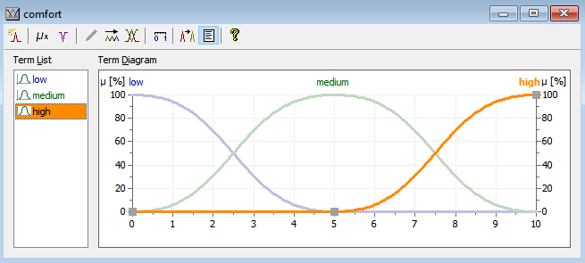

Створення змінної time (час поїздки в годинах - від двох до 24х)

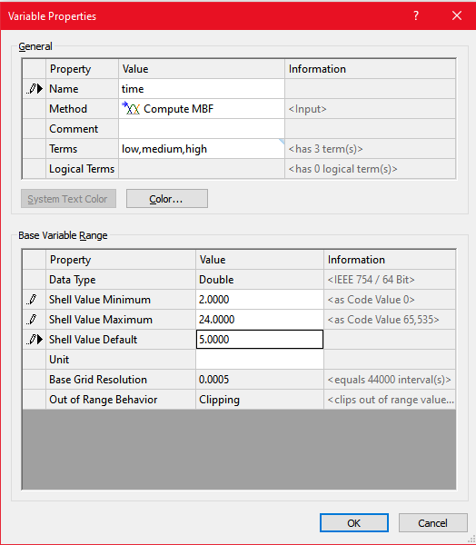

Аналогічно змінюємо функції приналежності на Spline

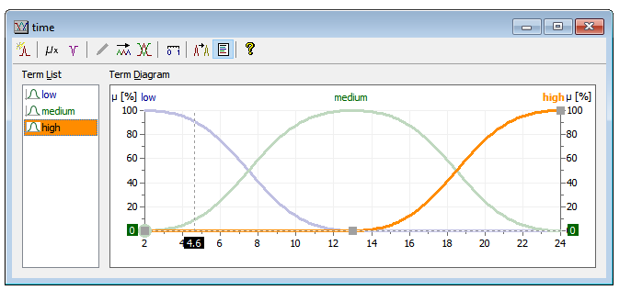

Створення вихідної змінної price (ціна квитка - від 100 до 5000) з методом дефазифікації “Fast Center of Area”

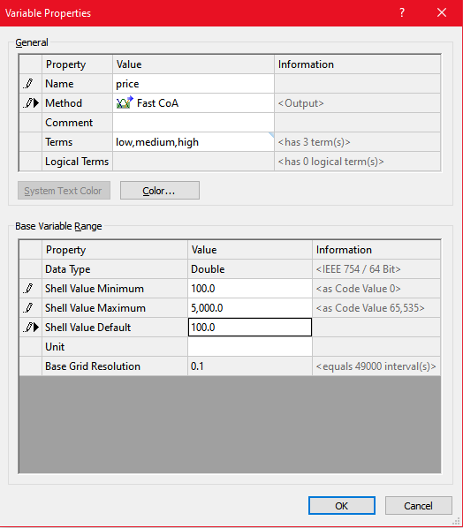

Коригування термів аналогічно до методичних рекомендацій:

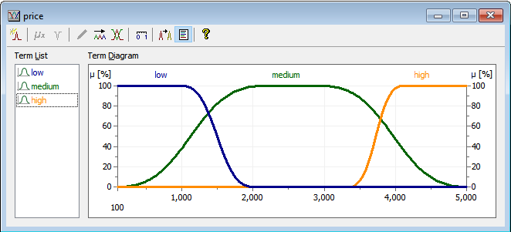

Додаємо блок правил:

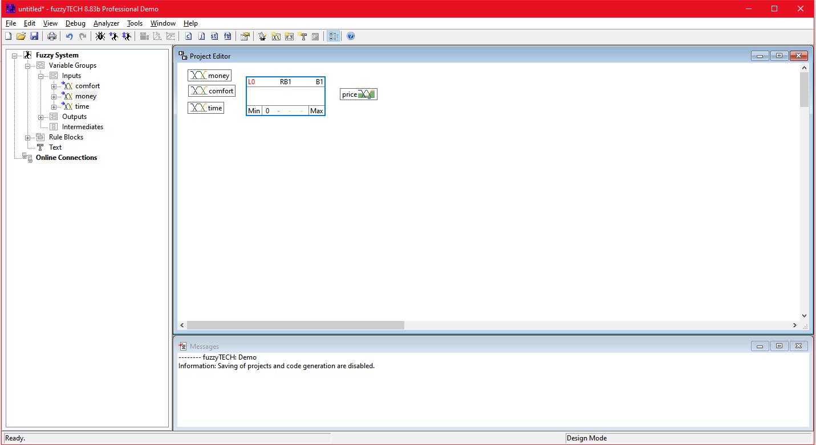

Визначаємо вхідні та вихідні змінні:

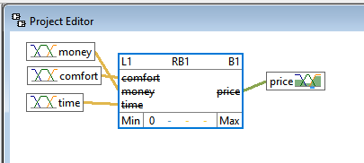

Створюємо правила

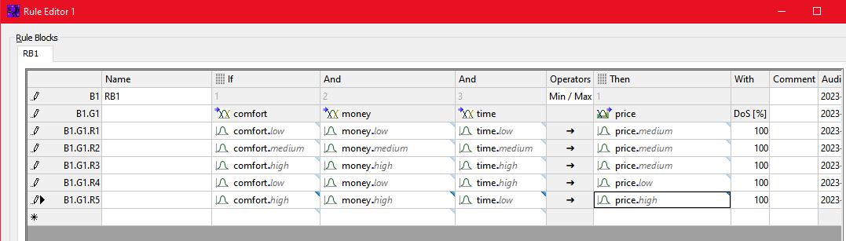

В правилах наявна очевидна для залізниці логіка: зі збільшенням комфорту росте ціна квитка, зі збільшенням часу на подорож ціна спадає. Також система бере до уваги гроші, які є у клієнта - якщо грошей менше, то ціна, відповідно, буде меншою за рахунок комфорту і часу.

В моєму випадку система не працює коректно: навіть з мінімальними параметрами комфорту та грошей і максимальним часом ціна квитка перевищує доступну клієнту суму.

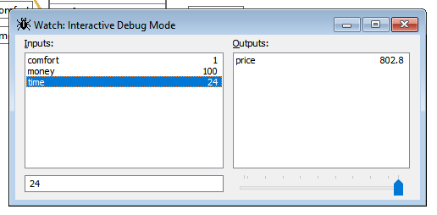

Оскільки реалізувати систему, яка б коректно враховувала доступні клієнту гроші, в мене не вийшло, я вирішив змінити цю змінну на змінну “timeofpurchase” - за скільки днів до поїздки квиток був придбаний:

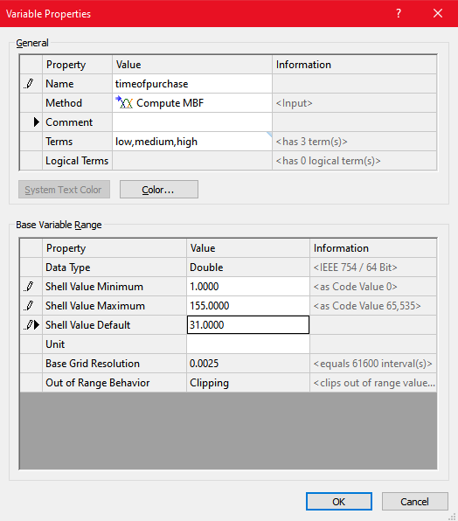

Відповідно було змінено правила:

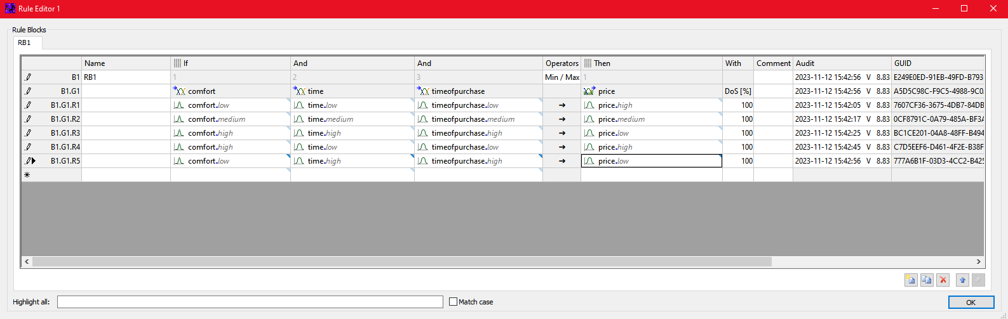

Після тестування я з’ясував, що timeofpurchase некоректно змінює ціну квитка за умови, що змінюється лише ця змінна.

Відповідно я додав одиночні правила, що вказують, як та чи інша змінна впливає на ціну:

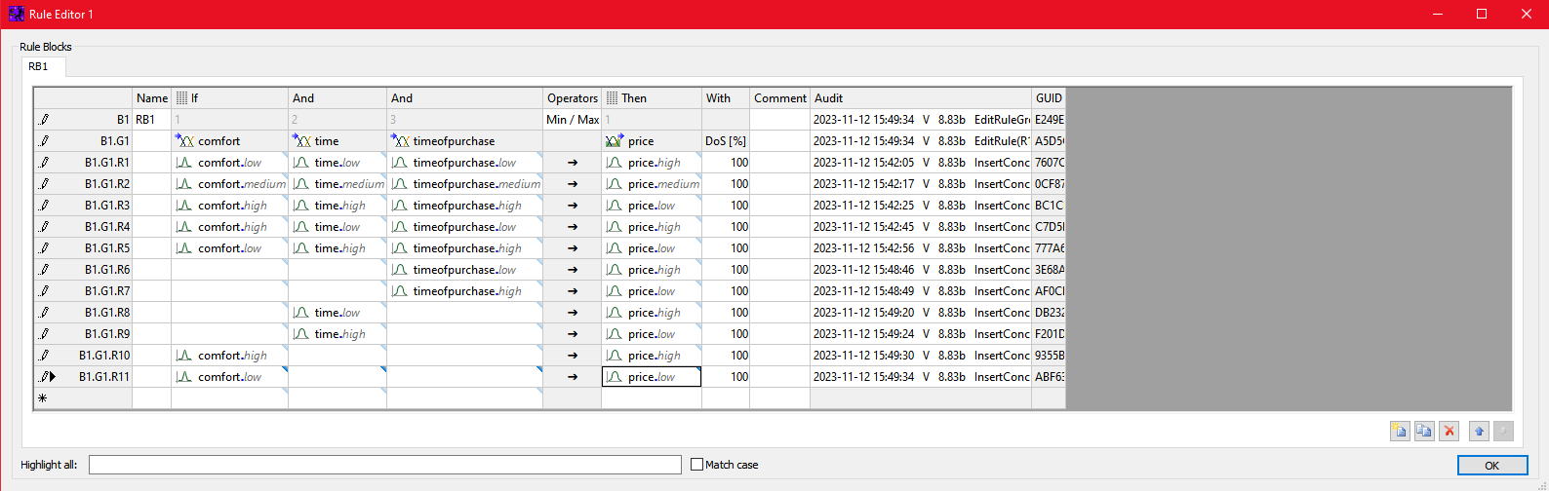

Результати тестів:

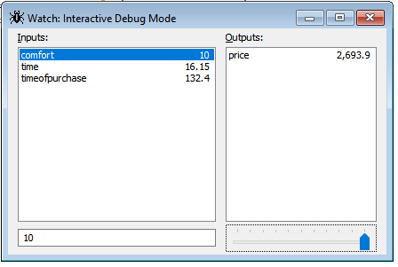

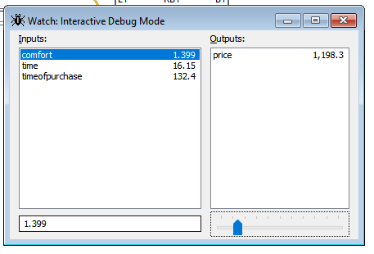

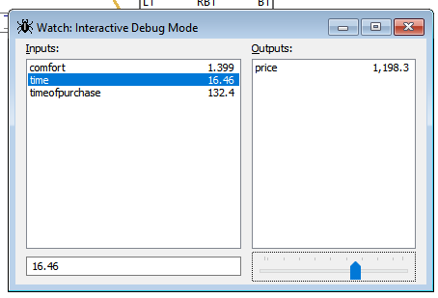

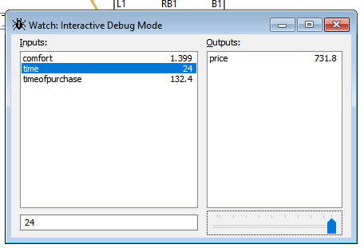

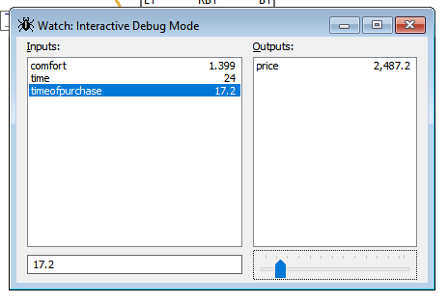

На цих знімках екрану видно, як та чи інша змінна впливає на ціну квитка згідно правилам. Відповідно, система працює коректно.

3D-графіки:

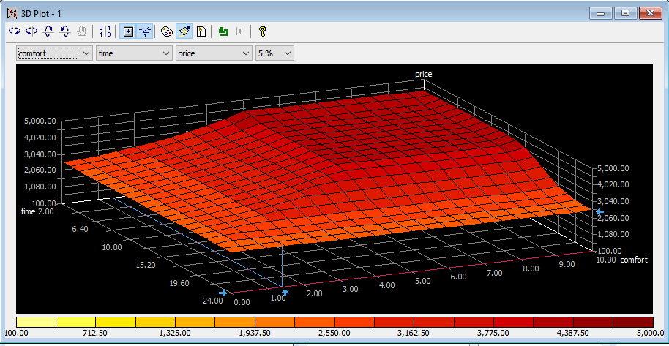

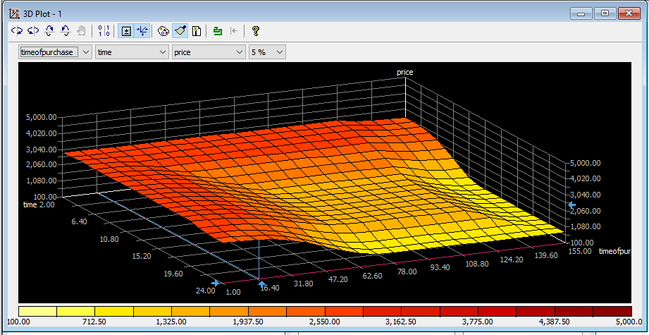

**Висновок**

В результаті виконання даної лабораторної роботи я, використовуючи вбудовані функції пакету FuzzyTech, побудував нечітку експертну систему за обраною темою “Залізниця”. В системі нечіткого висновку три вхідних змінних та 11 правил. Зробив нечіткий висновок для конкретних значень, обраних випадковим чином.